**ระบบจัดการลูกค้า  
Orders Management**

**จัดทำโดย**

**นาย ธนวิชญ์ จตุพรชัยทิพย์  
รหัสนักศึกษา 5904062630217**

**วิชา MOBILE APPLICATION DEVELOPME**

**รหัสวิชา 040613425**

**อาจารย์ กอบเกียรติ สระอุบล**

**ระบบจัดการออเดอร์ลูกค้า**

**ที่มาและความสำคัญของปัญหา**

**ในชีวิตประจำวันของเรานั้น การใช้ Smart Phone นั้นถือเป็นเรื่องปกติที่ใช้กัน ทั่วไปในปัจจุบัน และอาชีพที่ใช้ Smart Phone เป็นประจำนั้น หนึ่งในนั้นก็คือพ่อค้า แม่ค้า ซึ่งใช้พูดคุยธุรกิจกับลูกค้าบ่อยครั้ง แต่ว่าบางครั้งพ่อค้าแม่ค้าทั้งหลายก็มีงานเยอะมาก จนอาจทำให้ลืมว่าเคยมีลูกค้าสั่งสินค้า ลืมวันส่งสินค้า ลืมว่าลูกค้าสั่งออเดอร์อะไรไว้ เป็นต้น ดังนั้น แอพนี้จึงมีไว้ให้พ่อค้าแม่ค้าทั้งหลายได้ใช้งาน ลดปัญหาดังกล่าวที่กล่าว ไวข้างต้น**

**วัตถุประสงค์**

**ทำการพัฒนาแอพที่ใช้บันทึกข้อมูลรายการสินค้าของลูกค้า ทั้งชื่อลูกค้า สินค้า ที่สั่ง วันที่กำหนดส่ง สรุปผลการขายและแจ้งเตือนพ่อค้าแม่ค้าไม่ให้ลืมออเดอร์ลูกค้าที่สั่งไว้**

**ขอบเขตของโครงงาน**

**ระบบงานประกอบด้วยส่วนต่างๆดังต่อไปนี้**

1. **หน้าจอสำหรับบันทึกข้อมูลออเดอร์ ของลูกค้า**
2. **List แสดงรายการออเดอร์ของลูกค้าที่บันทึกเอาไว้แล้ว และแสดงรายละเอียดของออเดอร์นั้นเวลากดคลิก**
3. **ส่วนแก้ไขข้อมูลออเดอร์ของลูกค้า**
4. **หน้าจอสำหรับบันทึกสินค้าที่จะขาย**
5. **List แสดงรายการสินค้าที่จะขาย และแสดงรายละเอียดของสินค้านั้นเวลากดคลิก**
6. **ส่วนแก้ไขข้อมูลสินค้าของผู้ขาย**
7. **การสรุปผลยอดขาย**

**ประโยชน์ที่จะได้รับ**

1. **พ่อค้าแม่ค้าสามารถนำไปใช้งานได้จริง เน้นความสะดวกและรวดเร็ว**
2. **ลดปัญหาเรื่องการลืมออเดอร์ของพ่อค้าแม่ค้าได้**
3. **สามารถสรุปผลการขายสินค้าได้ในรูปแบบที่ดูได้ง่าย**

**Diagram System Architecture**

แสดงผลหน้าจอเริ่มต้นของการทำงาน

แสดงข้อมูลสินค้าทั้งหมด

สรุปผลทั้งหมด

แสดงข้อมูล  
ออเดอร์ลูกค้าทั้งหมด

เพิ่มข้อมูลสินค้า

เพิ่มข้อมูล  
ออเดอร์ลูกค้า

แสดงข้อมูล  
ออเดอร์ที่เลือก

แสดงข้อมูลสินค้าที่เลือก

บันทึกลงใน SQLite

แก้ไขข้อมูล

ลบข้อมูล

แก้ไขข้อมูล

กลับไปหน้าแรก

ปิดการทำงาน

ลบข้อมูล

**SQLite Table ที่ใช้**

**1.ตารางสินค้า(Products Table)**

|  |  |  |  |  |
| --- | --- | --- | --- | --- |
| Product_ID | Product_Name | Product_Detail | Price | Product_Image |

* Product_ID คือ เลข ID ของสินค้า
* Product_Name คือ ชื่อของสินค้า
* Product_Detail คือ รายละเอียดของสินค้า
* Price คือ ราคาของสินค้า
* Product_Image คือ รูปภาพของสินค้า

**2.ตารางรายการสั่งสินค้า(Orders Table)**

|  |  |  |  |  |
| --- | --- | --- | --- | --- |
| Order_ID | Order_Name | Customer_firstName | Customer_lastName | Customer_Address |

* Order_ID คือ เลข ID ของรายการสั่งสินค้า
* Order_Name คือ ชื่อของรายการสั่งสินค้า
* Customer_firstName คือ ชื่อของลูกค้า
* Customer_lastName คือ นามสกุลของลูกค้า
* Customer_Address คือ ที่อยู่ของลูกค้า

|  |  |  |  |
| --- | --- | --- | --- |
| Customer_Phone | Product_Name | Product_Quantity | Total_Price |

* Customer_Phone คือ เบอร์โทรศัพท์ที่ใช้ติดต่อกับลูกค้า
* Product_Name คือ ชื่อสินค้าที่ลูกค้าเลือก
* Product_Quantity คือ จำนวนสินค้าที่ลูกค้าสั่ง
* Total_Price คือ ราคาทั้งหมดที่ลูกค้าต้องจ่าย

|  |  |  |
| --- | --- | --- |
| Order_DateDay_Create | Order_DateMonth_Create | Order_DateYear_Create |

* Order_DateDay_Create คือ วันที่สร้างรายการสินค้านี้
* Order_DateMonth_Create คือ เดือนที่สร้างรายการสินค้านี้
* Order_DateYear_Create คือ ปีที่สร้างรายการสินค้านี้

|  |  |  |  |
| --- | --- | --- | --- |
| Order_DateDay_Send | Order_DateMonth_Send | Order_DateYear_Send | Order_Status |

* Order_DateDay_Send คือ วันที่ต้องส่งสินค้านี้
* Order_DateMonth_Send คือ เดือนที่ต้องส่งสินค้านี้
* Order_DateYear_Send คือ ปีที่ต้องส่งสินค้านี้
* Order_Status คือ สถานะของรายการนี้ มี 2 แบบ คือ ส่งแล้ว (Complete)   
  และยังไม่ส่ง (Incomplete)

**การทำงาน**

1.เมื่อเปิด App ขึ้นมา จะมีรายการให้เลือกทำอยู่ 5 รายการ คือ เพิ่มรายการสินค้า ดูรายการสินค้า เพิ่มรายการออเดอร์ลูกค้า ดูรายการออเดอร์ลูกค้า และดูผลรวมการสั่งสินค้า  
2.การเพิ่มรายการสินค้าจะเป็นการเพิ่มข้อมูลของสินค้านั้นลง SQLite Database ของตาราง Products  
3.การดูรายการสินค้านั้น จะแสดงผลข้อมูลของสินค้าที่อยู่ใน SQLite Database ออกมาเป็นรายการให้เลือกดู เมื่อเลือกรายการมาจะแสดงข้อมูลของสินค้าชนิดนั้นออกมา  
 3.1) สามารถแก้ไขข้อมูลของสินค้าได้ เมื่อคลิกปุ่ม “แก้ไข”  
 3.2) สามารถลบข้อมูลของสินค้าได้ เมื่อคลิกปุ่ม “ลบ”  
4.การเพิ่มรายการออเดอร์ลูกค้าจะเป็นการเพิ่มข้อมูลรายการออเดอร์ของลูกค้านั้นลงใน   
SQLite Database ของตาราง Orders  
5.การดูรายการออเดอร์ของลูกค้านั้น จะแสดงผลข้อมูลของออเดอร์นั้นที่อยู่ใน SQLite Database ออกมาเป็นรายการให้เลือกดู เมื่อเลือกรายการมาจะแสดงข้อมูลของออเดอร์นั้นออกมา  
 5.1) สามารถแก้ไขข้อมูลของออเดอร์ได้ เมื่อคลิกปุ่ม “แก้ไข”  
 5.2) สามารถลบข้อมูลของออเดอร์ได้ เมื่อคลิกปุ่ม “ลบ”  
6.การดูผลรวมการขายได้นั้น จะเป็นการดึงข้อมูลใน ตารางออเดอร์ลูกค้าออกมา และแสดงผลรวมเป็นตัวเลขยอดการขายออกมาให้ดู โดยออเดอร์นั้นจะถูกนำออกมาเมื่อสถานะของออเดอร์นั้นคือ “ส่งแล้ว(Complete)” เท่านั้น

**User Interface**

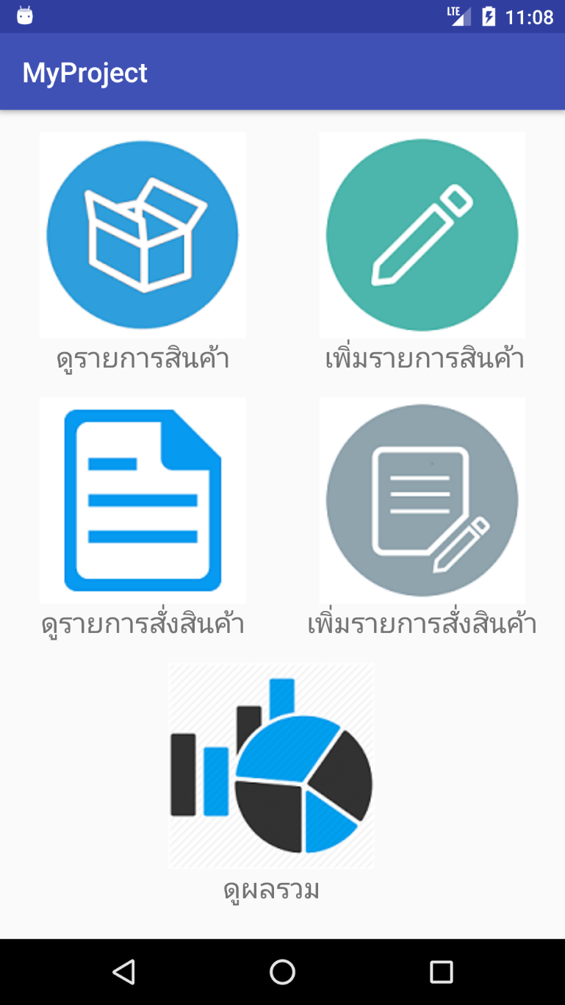

**หน้าแรกของ Application**

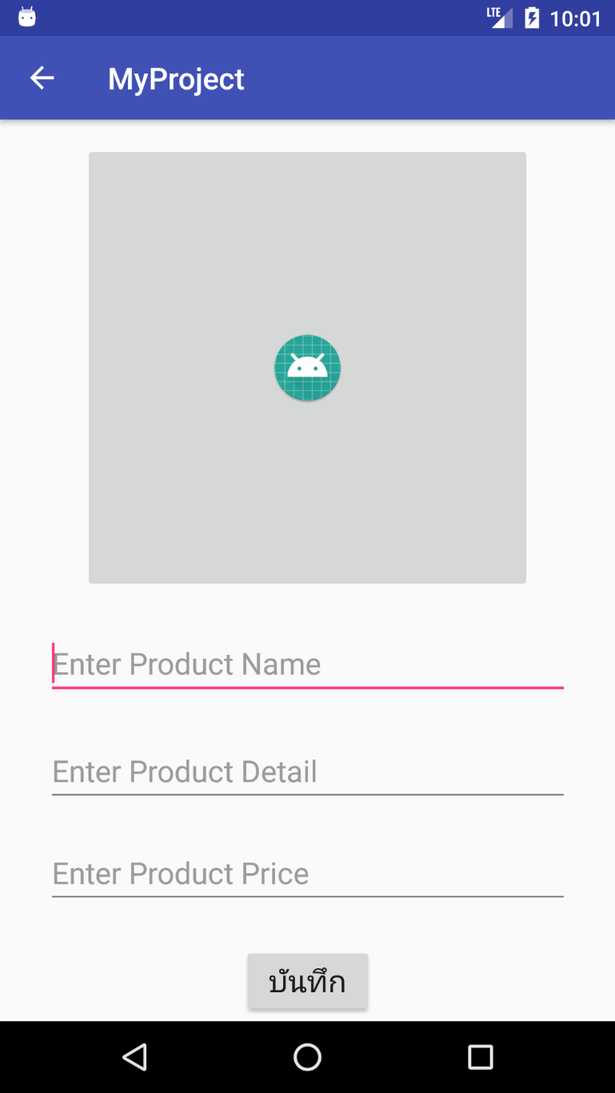

**หน้าเพิ่มข้อมูลสินค้า**

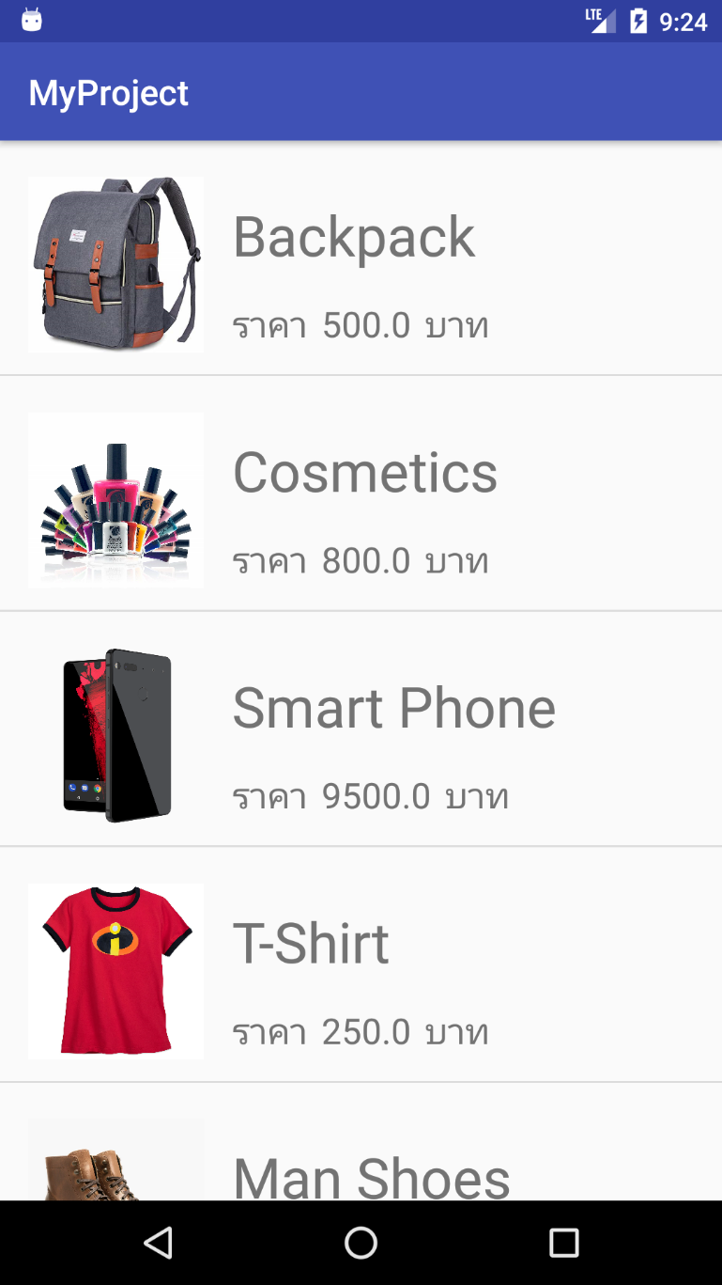

**หน้าดูรายการสินค้า**

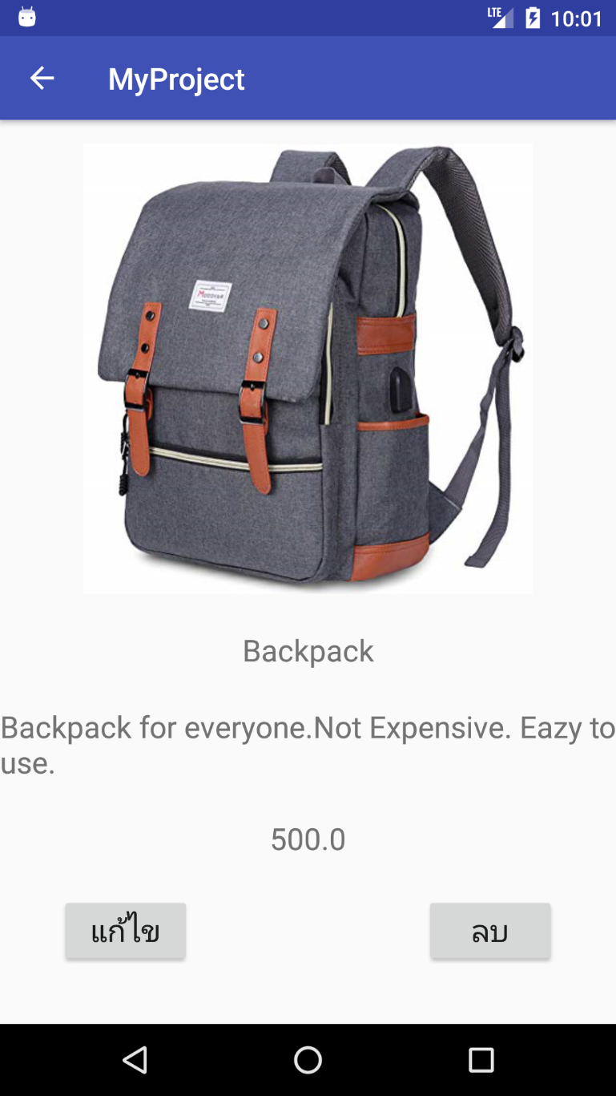

**หน้าดูข้อมูลของสินค้า**

**.**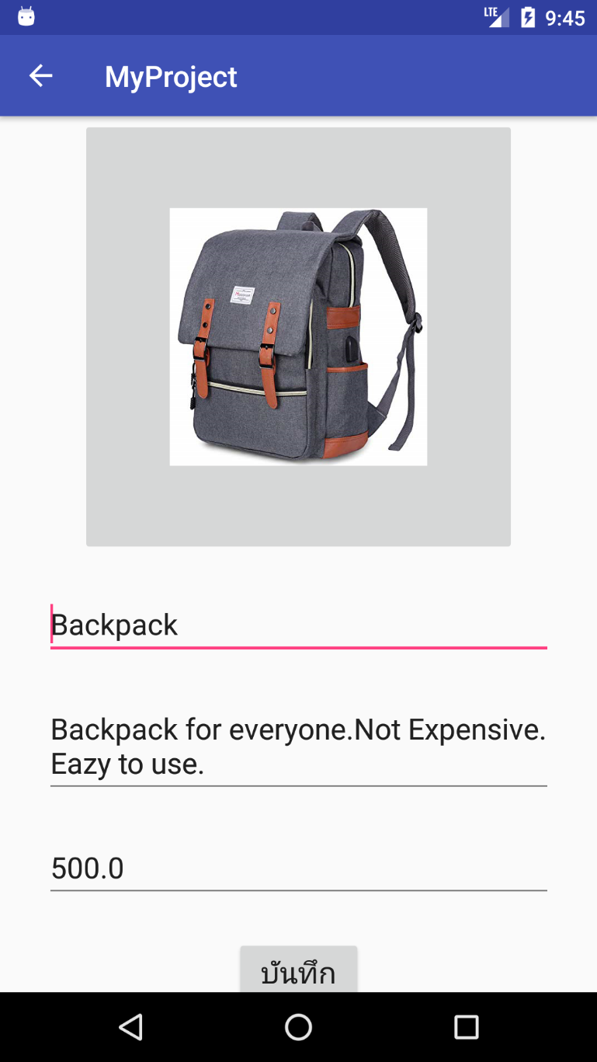

**หน้าแก้ไขข้อมูลสินค้า**

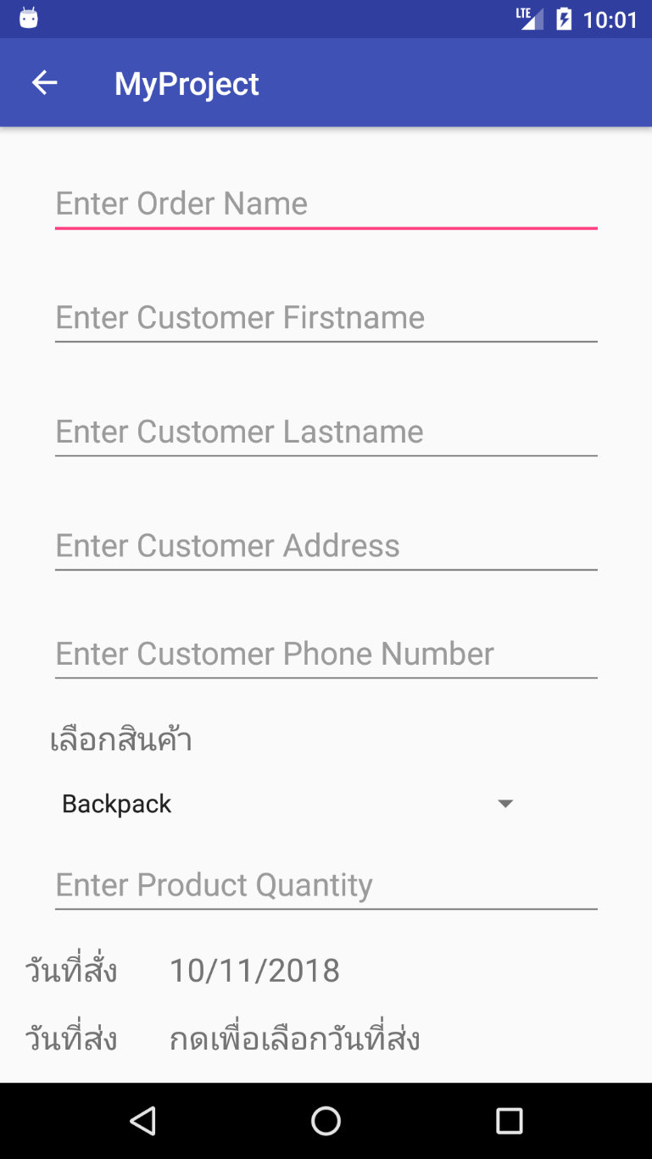

**หน้าเพิ่มออเดอร์ลูกค้า**

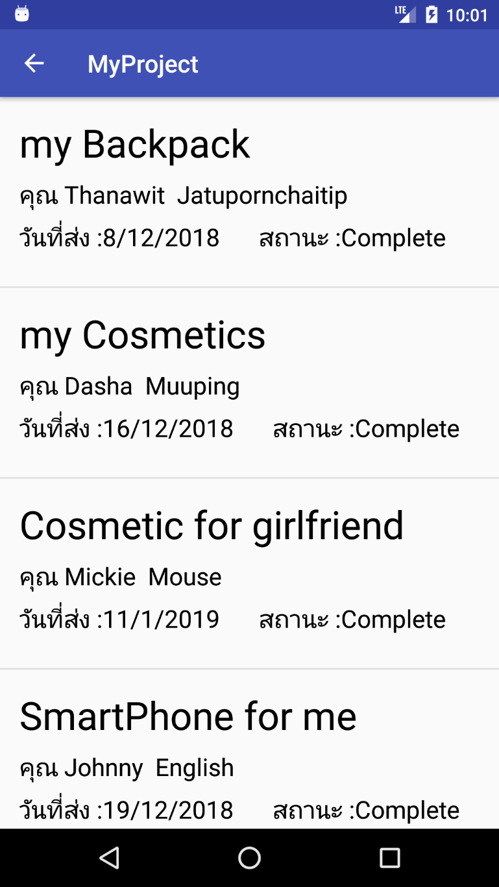

**หน้าดูรายการออเดอร์ลูกค้า**

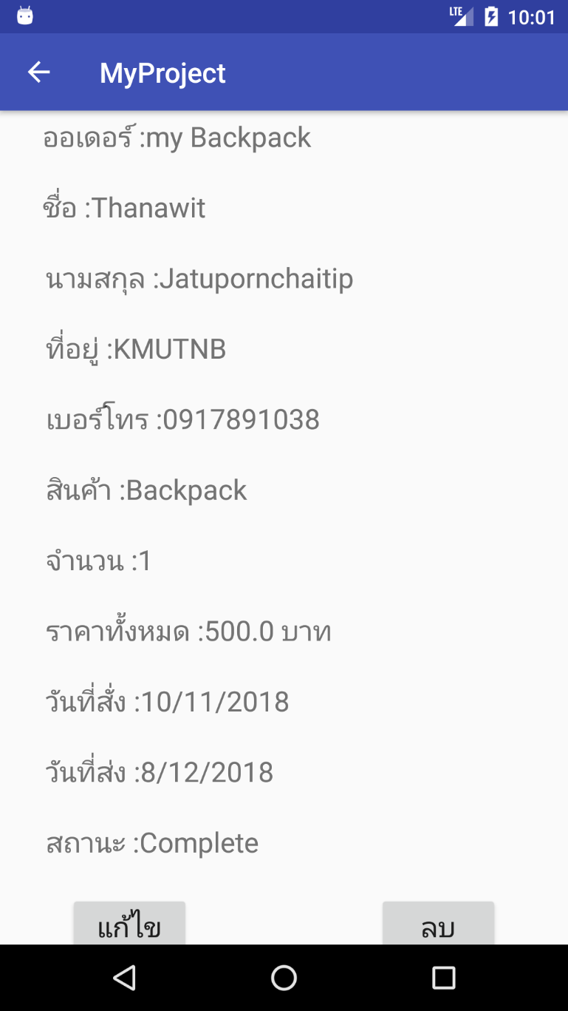

**หน้าแสดงรายการออเดอร์ลูกค้า**

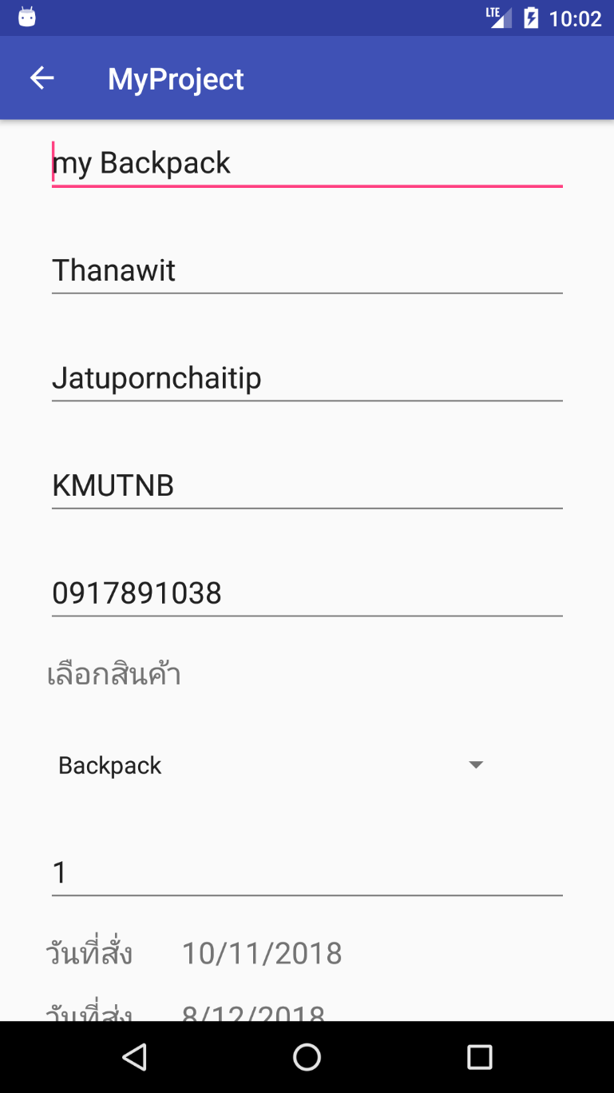

**หน้าแก้ไขออเดอร์ลูกค้า**

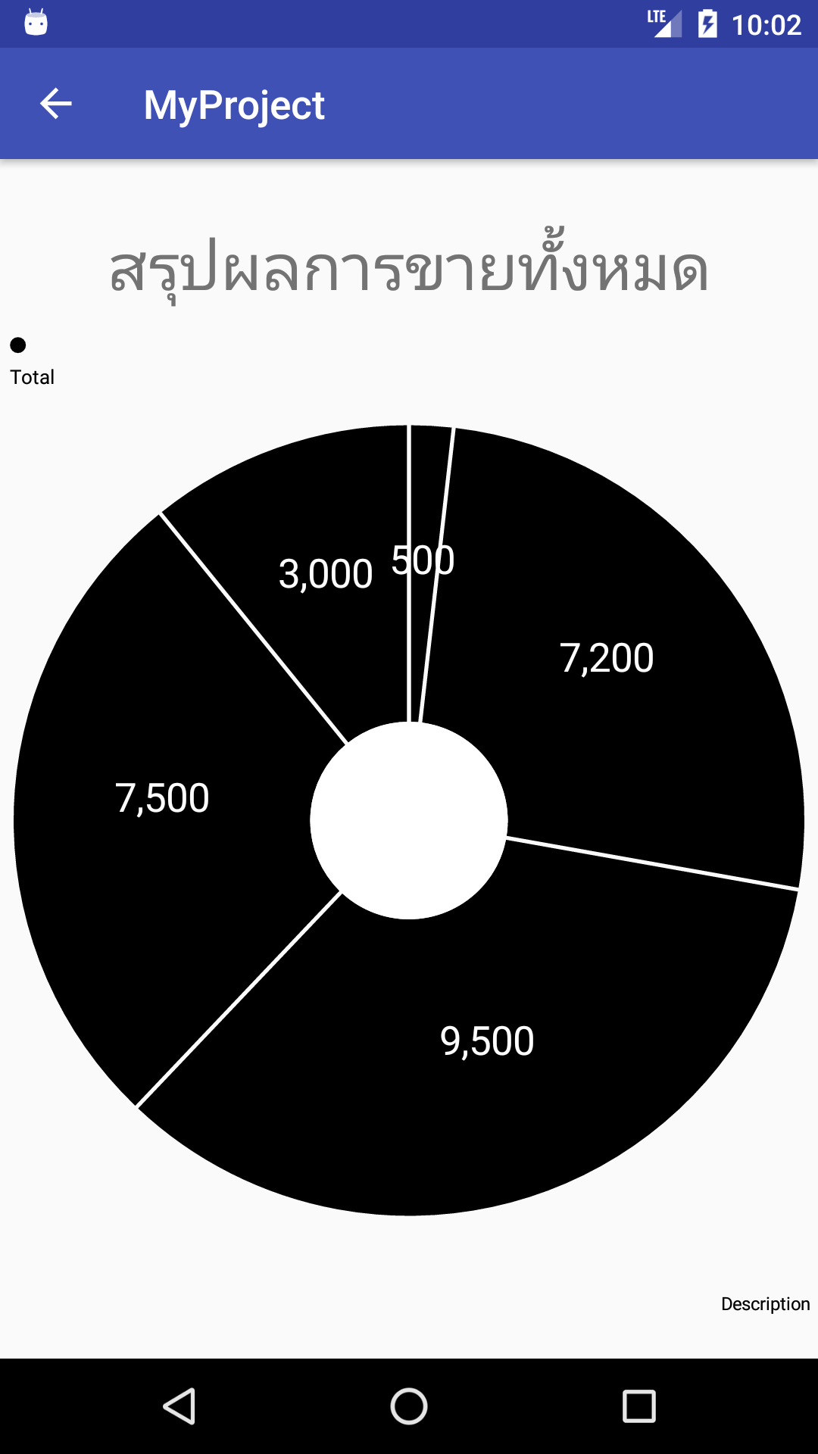

**หน้าแสดงสรุปผลการขาย**

**Demo**

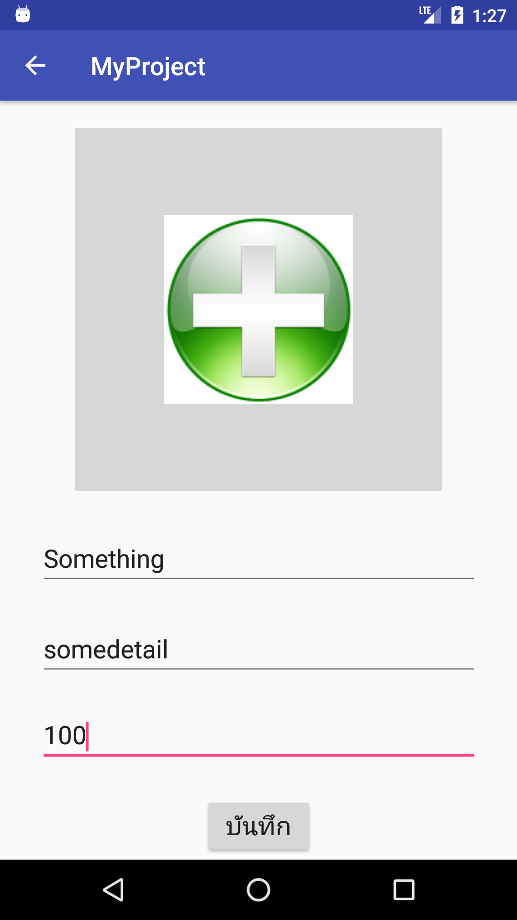

เพิ่มข้อมูลสินค้าชื่อ “Something” มีรายละเอียด “Somedetail” และราคา “100” และกดบันทึก

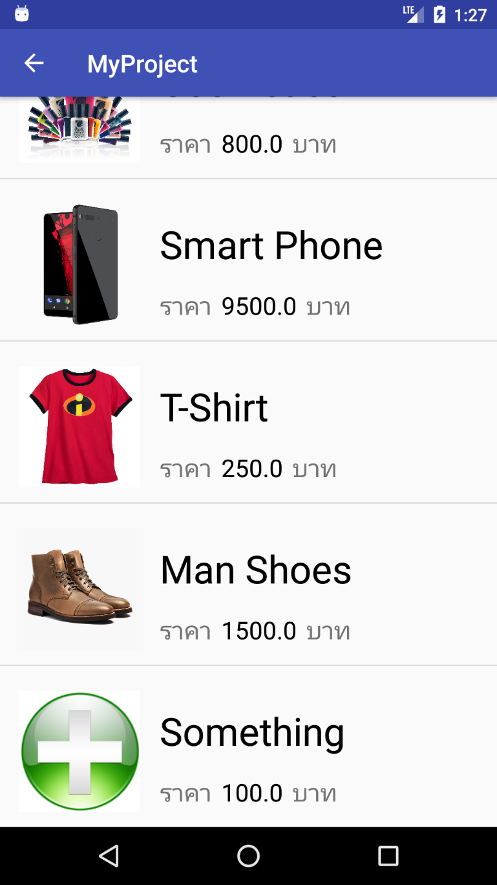

แสดงรายการสินค้าที่เพิ่มเข้ามา มีสินค้าชื่อ “Something” เข้ามาใหม่

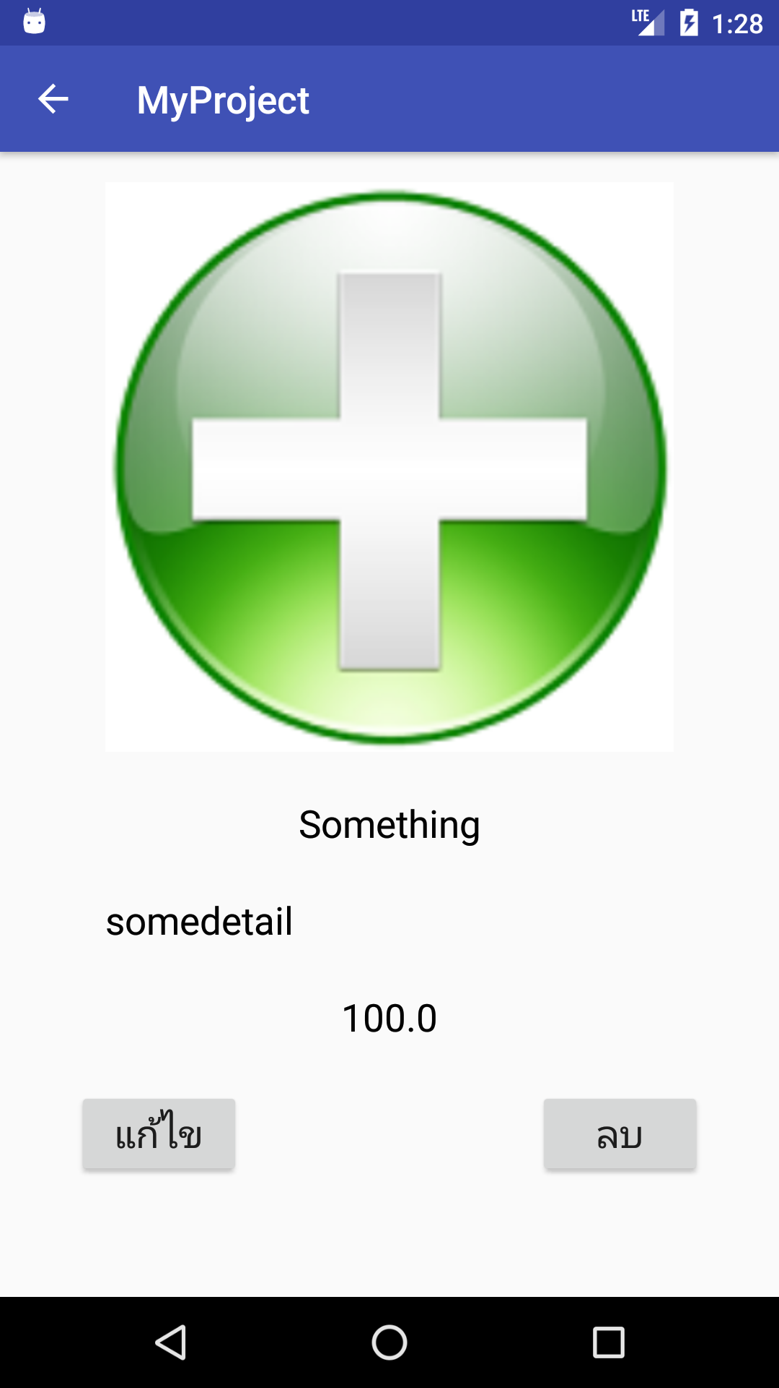

เมื่อกดเลือกจะขึ้นข้อมูลของสินค้าที่กด และแสดงรายละเอียดเหมือนตอนที่เพิ่มข้อมูลเข้ามา

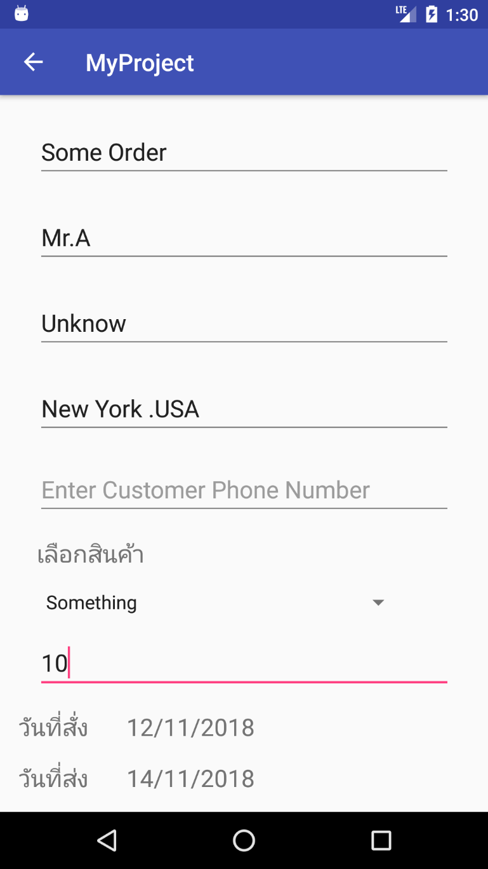

เพิ่มข้อมูลออเดอร์ชื่อ “Some Order” มีชื่อลูกค้า คือ “Mr.A” นามสกุล “Unknow”  
ที่อยู่ “New York” เบอร์โทร “ไม่มี” สินค้าที่เลือก คือ “Something” จำนวน “10”  
วันที่สั่ง คือ “112/11/2018” วันที่ส่ง คือ “14/11/2018”

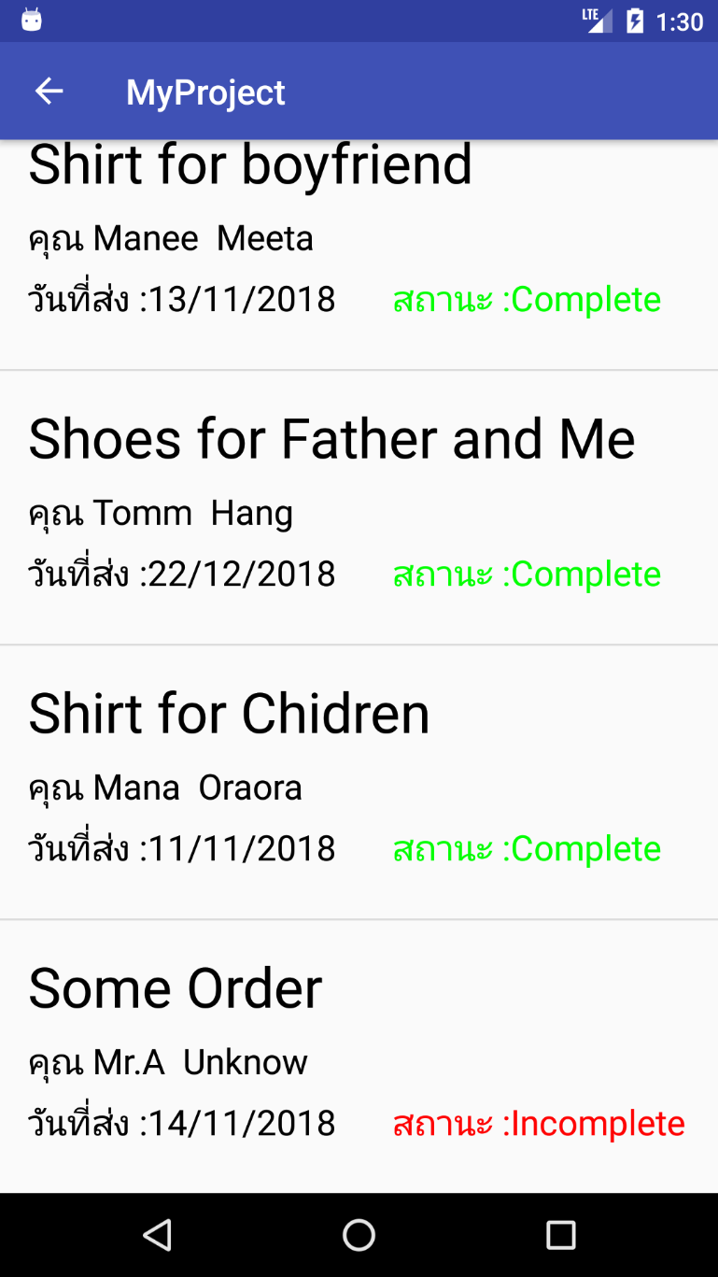

เมื่อกดบันทึก จะมีรายการใหม่เข้ามาในรายการออเดอร์ต่างๆ

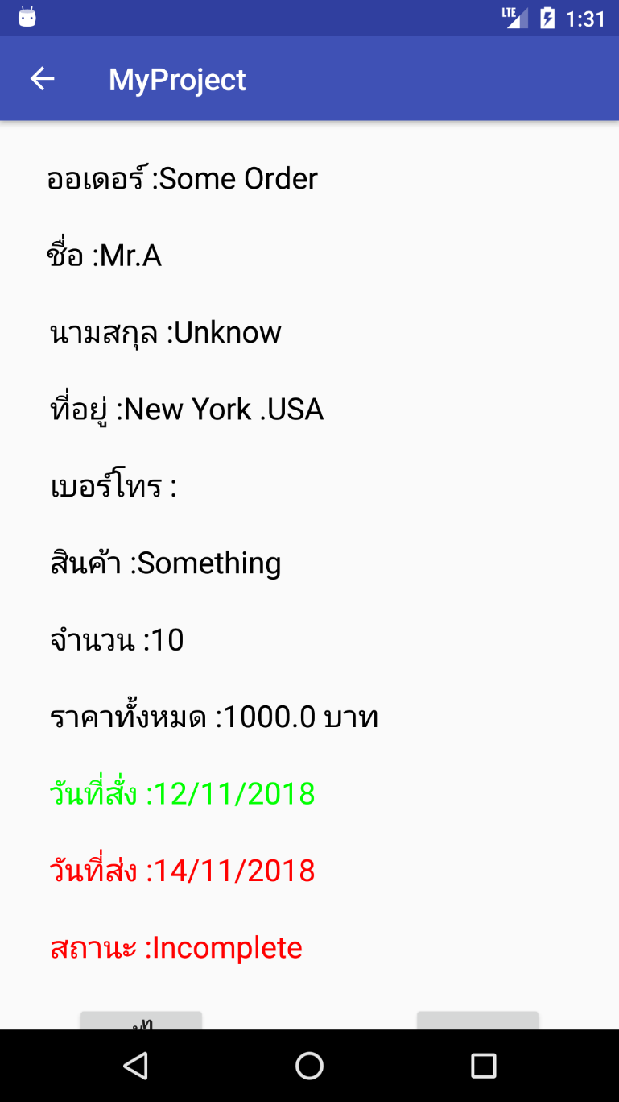

เมื่อเลือกรายการออเดอร์มาหนึ่งอย่าง จะแสดงรายละเอียดของออเดอร์นั้นๆออกมา

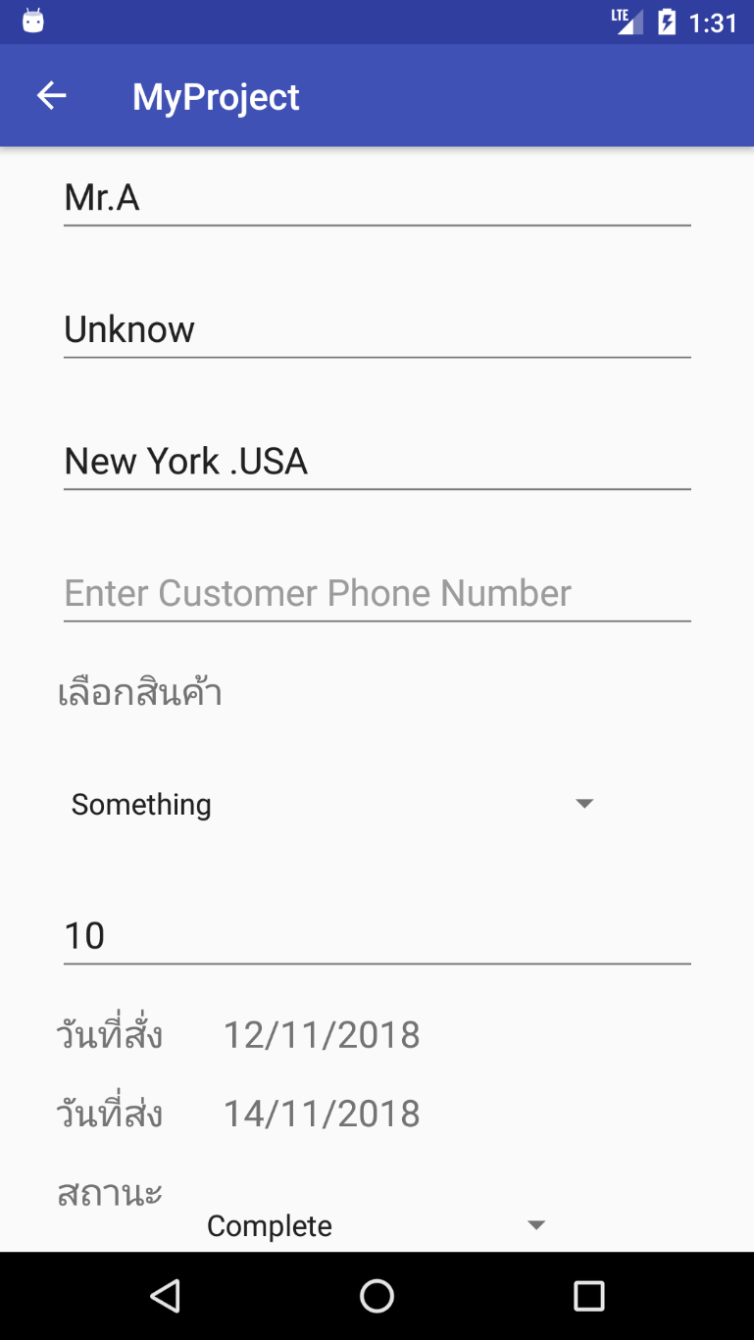

เมื่อกดแก้ไข จะสามารถแก้ไขออเดอร์นั้นๆได้ โดยจากตัวอย่างได้ทำการเปลี่ยนสถานะจาก “ยังไม่ส่ง(Incomplete)” เป็น “ส่งแล้ว(Complete)” เพื่อที่จะสามารถนำข้อมูลไปสรุปผลให้ดูได้

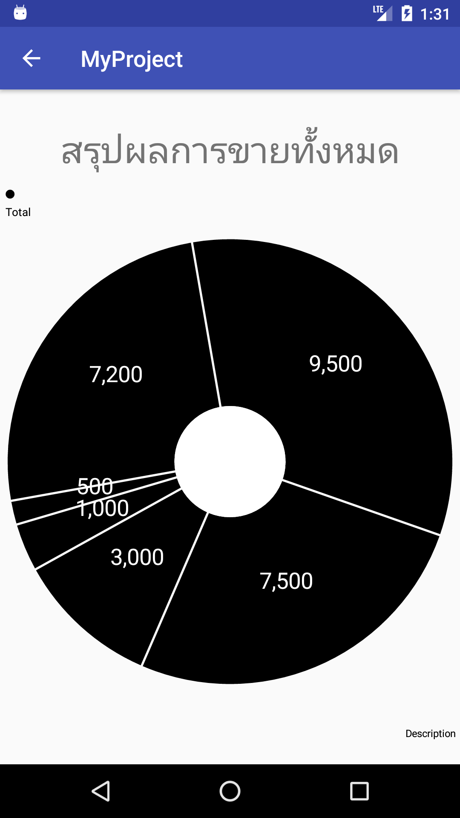

เมื่อกดแสดงผลสรุปการขาย จะแสดงข้อมูลออเดอร์ทั้งหมดที่ได้ส่งออกไปเรียบร้อยแล้วเป็น PieChart ให้ดูเข้าใจง่าย โดยตัวเลขที่แสดงเป็นเงินที่ได้รับมาจากสินค้าชนิดต่างๆ รวมกัน